муниципальное бюджетное образовательное учреждение средняя общеобразовательная школа № 2
с углубленным изучением отдельных предметов п. Добринка Липецкой области

Значение витаминов и минеральных веществ в рационе питания младшего школьника. Профилактика витаминной недостаточности.

лекция для родителей

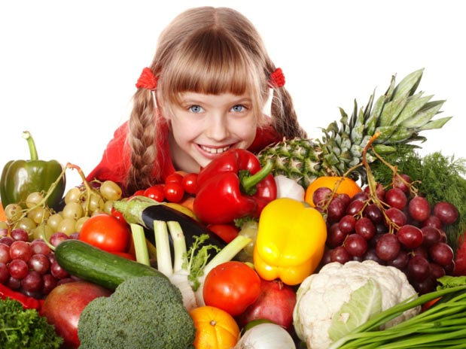

Классный руководитель

2 А класса

Трусова Е.В.

Добринка, 2015

Витамины и минеральные вещества - обязательные компоненты питания младшего школьника. Основная функция витаминов - регулирование физиологических и метаболических процессов, т.к. минеральные вещества участвуют в построении структурных компонентов организма, в обменных процессах.
Витамины и минеральные вещества не образуются в организме, поэтому даже небольшая нехватка витаминов может стать причиной серьезных нарушений развития. Источником витаминов служат самые разные продукты, поэтому основное условие профилактики витаминных дефицитов - разнообразное питание.
- Роль витаминов и минеральных веществ в питании школьника. Возможные последствия витаминных дефицитов.
- Продукты - основные источники витаминов и минеральных веществ.
- Профилактика недостатка витаминов.
Витамины - биологически активные органические соединения, необходимые для нормальной жизнедеятельности. В отличие от белков, жиров, углеводов, витамины не могут служить источником энергии или пластического материала. Их роль - регулирование физиологических и метаболических процессов, протекающих в организме, поддержание иммунитета. Витамины содержатся в подавляющем большинстве продуктов питания, в том числе в овощах и фруктах. Содержание витаминов в пищевых продуктах значительно ниже по сравнению с жирами, белками и углеводами. При этом даже небольшая нехватка витаминов в организме может приводить к возникновению серьезных нарушений. Витамины делятся на водорастворимые и жирорастворимые. К водорастворимым относят витамины группы В, витамин С и др.
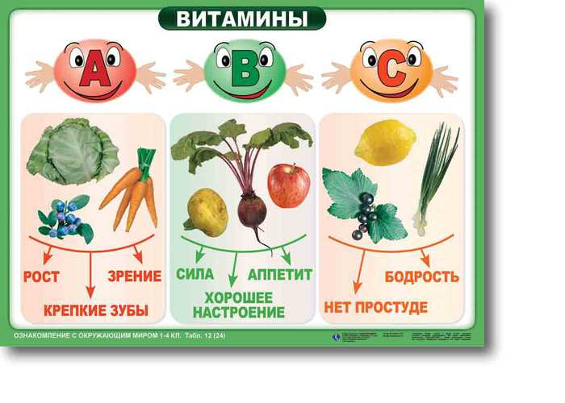 Витамин В1 необходим для нормального функционирования нервной системы, сердечной и скелетных мышц, он играет важную роль в процессах энергетического обмена. В период интенсивных учебных нагрузок, связанных с повышенной функциональной нагрузкой на нервную систему детей, требуется повышенное содержание витамина В1 в рационе питания школьника. Недостаточная обеспеченность витамином В1 снижает эффективность обучения, способствует развитию астенических состояний. Недостаток витамина В1 характеризуется возникновением головных болей, раздражительностью, тахикардией, одышкой, болей в области сердца, снижением аппетита, тошнотой, запорами.
Одной из причин развития недостатка витамина В1 является питание продуктами переработки зерна тонкого помола, в ходе которого удаляются клеточные оболочки, богатые витаминами группы В. Источниками витамина В1 являются хлеб и хлебобулочные изделия, крупы, зернобобовые и печень, другие субпродукты.
Витамин В6 участвует в важнейших обменных процессах, необходим для поддержания нормального состояния кожи и деятельности нервной системы, процессов кроветворения. При недостатке витамина В6 поражается слизистая губ, возникают стоматиты, появляется нарушения со стороны органов зрения (светобоязнь, слезотечение) и т.д. Источник витамина В6 - мучные изделия, печень, мясо, рыба, картофель, морковь, капуста и т.д.
Витамин С необходим для нормального роста и регенерации тканей, устойчивости к инфекциям, нормального кроветворения, обменных процессов и т.д. Недостаток витамина С приводит к появлению быстрой утомляемости, слабости в ногах, раздражительности, кровоточивости десен, сниженной сопротивляемости к инфекционным заболеваниям. Потребность детей в витамине С составляет 30-70 мг в сутки. Основным и практически единственным источником витамина С являются овощи, фрукты, зелень.
Важнейшей причиной появления гиповитаминоза является алиментарный фактор. Источником витамина С служат свежие овощи, фрукты. Между тем, в рационе питания современных детей зачастую большинство составляют овощи и фрукты, прошедшие термическую обработку. При этом тепловая обработка снижает содержание витамина С в продуктах на 50-80%. Еще одной из распространенных причин гиповитаминоза С является недостаток в рационе питания овощей и фруктов в зимний период.
К жирорастворимым витаминам относятся витамины группы А, Д, Е.
Витамин А оказывает выраженное многостороннее действие на организм человека. Он необходим для нормального роста и развития клеток, тканей и органов, нормальной зрительной и половой функции, обеспечение нормальных свойств кожи. Достаточная обеспеченность витамином А является одним из важных условий поддержания устойчивости детей к действию различных инфекций и ядов. Витамин А необходим также для нормального зрения. Витамин А присутствует в пищевых продуктах в виде готового витамина, а также в виде своих предшественников - провитаминов. Витамин А содержится в продуктах животного происхождения, особенно его много в печени морских животных и рыб. Витамин А также содержится также в сливочном мясе, сливках, сметане, твороге, яйцах. Источником провитамина А каротина являются растительные продукты, прежде всего, морковь.
Биологическая роль витамина Д заключается в участии в обменных процессах (обмен кальция и фосфора). Витамин Д содержится в сливочном масле, куриных яйцах, печени.
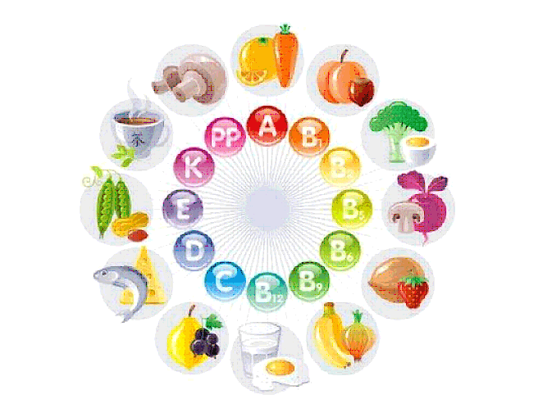

Минеральные вещества участвуют в построении органов и тканей организма, обеспечивают нормальное функционирование клеток, участвуют в обменных процессах. Так же, как и витамины, минеральные вещества не образуются в организме и обязательно должны поступать в организм с пищей. Минеральные вещества, в зависимости от их содержания в организме, делятся на макроэлементы (натрий, калий, кальций, фосфор, магний, хлориды) и микроэлементы (железо, медь, цинк, марганец, йод).
Кальций составляет основу костной ткани. Помимо этого, он участвует в процессе свертывания крови, мышечного сокращения. Недостаточное поступление кальция с пищей или нарушение его всасывания может вести к задержке роста, нарушению формирования костной ткани, повышения нервной возбудимости у детей. Избыток кальция также может оказывать неблагоприятное влияние на организм. Наиболее важным источником кальция в питании человека служат молоко и молочные продукты, в особенности сыр и творог, содержащие кальций в легкоусвояемой форме.
Фосфор участвует в процессах хранения и передачи наследственной информации, обменных процессах, поддерживает постоянство состава крови. Богаты фосфором сыр, творог, крупы, бобовые.
Железо является составной частью гемоглобина, принимает участие в переносах кислорода кровью. Недостаток железа ведет к снижению физической работоспособности, быстрой утомляемости, снижению способности к обучению. Наиболее богаты железом печень, почки, бобовые, гречневая крупа, мясо, яблоки, черника.
Йод участвует в построении гормона щитовидной железы - тироксина. Он, в свою очередь, контролирует энергетический обмен, физическое и психическое развитие, участвует в регулировании функционального состояния ЦНС и эмоционального тонуса. Недостаточность йода у детей вызывает развитие эндемического зоба, характеризующегося нарушением функций щитовидной железы. Недостаток йода носит эндемический характер и возникает там, где содержание йода в почве и воде заметно снижено. Наибольшее количество йода в морских водорослях, морепродуктах.
Состояния, связанные с дефицитом того или иного витамина, разделяются на авитаминозы (отсутствие или минимальное содержание витамина в организме), гиповитаминозы и витаминную недостаточность. Если авитаминозы и гиповитаминозы встречаются довольно редко, то витаминная недостаточность, по оценке экспертов, отмечается у 40% детей школьного возраста. Витаминная недостаточность может быть обусловлена разными причинами.
- алиментарная недостаточность витаминов (связана с нерациональным построением пищевого рациона, длительным и неправильным хранением продуктов, нерациональной кулинарной обработкой, приводящей к разрушению витаминов и т.д.). Так, в питании детей младшего школьного возраста все больше используются рафинированные (очищенные) продукты;
- нарушение усвоения витаминов организмом из-за различных заболеваний желудочно-кишечного тракта, обменных нарушений;
- повышенная потребность в витаминах. Существует целый ряд состояний, когда организму требуется больше витаминов, чем обычно. Если при этом сохраняется "обычный" рацион, это может вызвать нехватку витаминов в организме. К таким состояниям относятся: период интенсивного роста и развития у ребенка, интенсивная физическая нагрузка (как у спортсменов при подготовке к соревнованиям), интенсивная нервно-психическая нагрузка (как, например, подготовка к экзаменам), инфекционные заболевания и интоксикация. Профилактика витаминной недостаточности базируется на следующих правилах:
рациональное построение рациона, включение в него всех групп продуктов;
рациональная кулинарная обработка продуктов; дополнительное снабжение детей и подростков витаминами.
Сейчас все большее распространение находят продукты, в которые добавляют специальные витаминно-минеральные смеси (премиксы) - витаминизированные хлебобулочные, кондитерские, молочные изделия. Витаминные комплексы могут добавляться и в готовую пищу. Информация о витаминизации продукта указывается на упаковке продуктов.

